W6v Flachdachpfanne Langrost

Jacobi Dachziegel

Eigenschaften

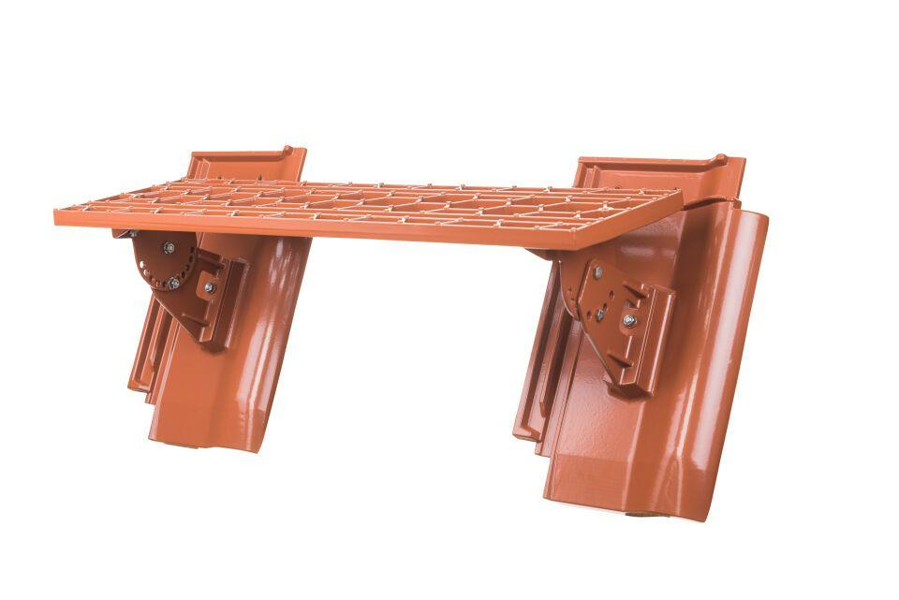

Art Dachziegel

Flachdachziegel

Art Formziegel

Standpfanne

Farbton

anthrazit, braun, dunkelrot, grau, kupfer, natur, rot, schwarz

Oberfläche

pulverbeschichtet

Werkstoff

Aluminium

Breite (mm)

250,00

Länge (mm)

800,00

Bauteil, Dachdeckung/Wandbekleidung

Dachfläche

Verpackung Teilgebindeeinheit

Karton

Regeldachneigung in °

≥ 22

Verpackung in Stück pro Kleinpäckchen/Schlauch

4

Deckbreite (cm)

21.7

Decklänge (cm)

33.3 - 36.2